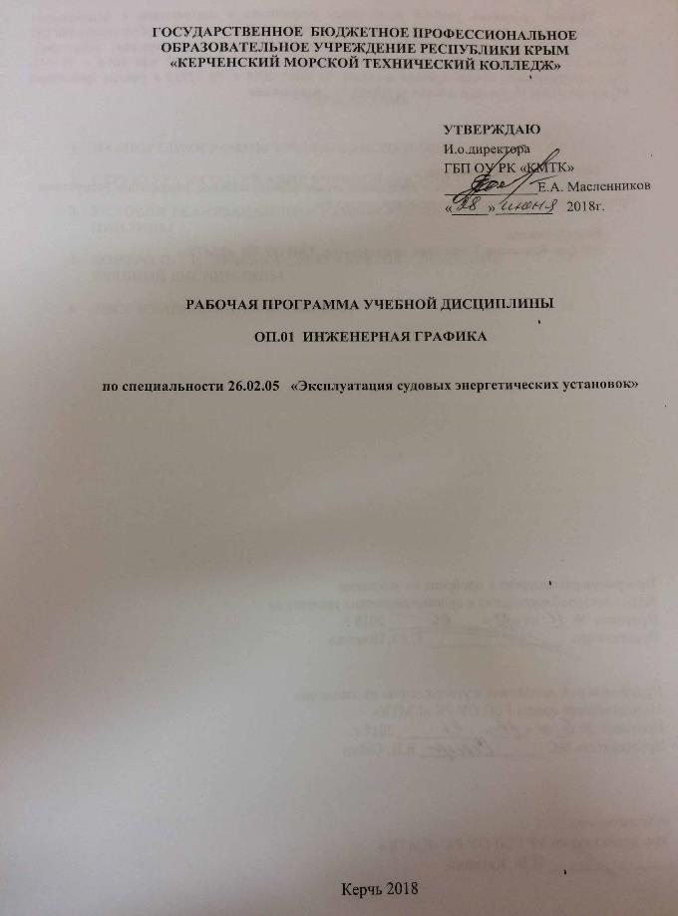
ГОСУДАРСТВЕННОЕ БЮДЖЕТНОЕ ПРОФЕССИОНАЛЬНОЕ
ОБРАЗОВАТЕЛЬНОЕ УЧРЕЖДЕНИЕ рЕСПУБЛИКИ кРЫМ
«КЕРЧЕНСКИЙ МОРСКОЙ ТЕХНИЧЕСКИЙ КОЛЛЕДЖ»

УТВЕРЖДАЮ
И.о.директора
ГБП ОУ РК «КМТК»
_____________Е.А. Масленников
«_____»________ 2018г.

рабочая ПРОГРАММа учебной дисциплины

ОП.01 инженерная графика

по специальности 26.02.05 «Эксплуатация судовых энергетических установок»

Керчь 2018

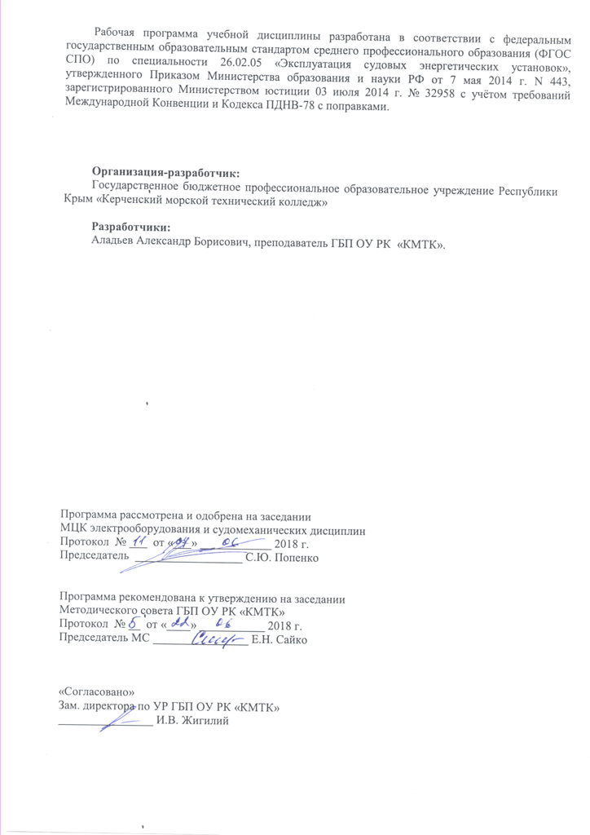
Рабочая программа учебной дисциплины разработана в соответствии с федеральным государственным образовательным стандартом среднего профессионального образования (ФГОС СПО) по специальности 26.02.05 «Эксплуатация судовых энергетических установок», утвержденного Приказом Министерства образования и науки РФ от 7 мая 2014 г. N 443, зарегистрированного Министерством юстиции 03 июля 2014 г. № 32958 с учётом требований Международной Конвенции и Кодекса ПДНВ-78 с поправками.

Организация-разработчик:
Государственное бюджетное профессиональное образовательное учреждение Республики Крым «Керченский морской технический колледж»

Разработчики:
Аладьев Александр Борисович, преподаватель ГБП ОУ РК «КМТК».

Программа рассмотрена и одобрена на заседании
МЦК электрооборудования и судомеханических дисциплин
Протокол № ___ от «___» ____________ 2018 г.

Председатель __________________ С.Ю. Попенко

Программа рекомендована к утверждению на заседании
Методического совета ГБП ОУ РК «КМТК»
Протокол № __ от «____» ___________ 2018 г.
Председатель МС ________________ Е.Н. Сайко

«Согласовано»
Зам. директора по УР ГБП ОУ РК «КМТК»
________________ И.В. Жигилий

СОДЕРЖАНИЕ

 | СТР.
ПАСПОРТ ПРОГРАММЫ УЧЕБНОЙ ДИСЦИПЛИНЫ | 4
СТРУКТУРА и содержание УЧЕБНОЙ ДИСЦИПЛИНЫ | 5
условия реализации программы учебной дисциплины | 9
Контроль и оценка результатов Освоения учебной дисциплины | 10
лист изменений, дополнений | 11

1. ПАСПОРТ ПРОГРАММЫ УЧЕБНОЙ ДИСЦИПЛИНЫ
ОП.01 ИНЖЕНЕРНАЯ ГРАФИКА

1.1. Область применения программы
Программа учебной дисциплины является частью программы подготовки специалистов среднего звена (ППССЗ) в соответствии с Федеральным государственным образовательным стандартом среднего профессионального образования по специальности 26.02.05 «Эксплуатация судовых энергетических установок», утвержденного приказом Министерства образования и науки Российской Федерации от 07 мая 2014 г. № 443, зарегистрированного Министерством юстиции 03 июля 2014 г. № 32958.

1.2. Место дисциплины в структуре основной профессиональной образовательной программы: дисциплина входит в общепрофессиональный цикл.

1.3. Цели и задачи дисциплины – требования к результатам освоения дисциплины:
В результате освоения дисциплины обучающийся должен:
Уметь:
- выполнять технические схемы, чертежи и эскизы деталей, узлов и агрегатов машин, сборочные чертежи и чертежи общего вида;
- разрабатывать конструкторскую и технологическую документацию;
- использовать средства машинной графики в профессиональной деятельности;
знать
- современные средства инженерной графики;
- правила разработки, оформления конструкторской и технологической документации, способы графического представления пространственных образов;

1.4. Количество часов на освоение программы дисциплины:
максимальная учебная нагрузка обучающегося 87 часов;
обязательной учебной нагрузки обучающегося 58 часов,
в том числе практические занятия 27 часов;
самостоятельные работы обучающегося 29 часов.
2. СТРУКТУРА И СОДЕРЖАНИЕ УЧЕБНОЙ ДИСЦИПЛИНЫ

2.1. Объем учебной дисциплины и виды учебной работы

Вид учебной работы | Количество часов
Максимальная учебная нагрузка (всего) | 87
Обязательная аудиторная учебная нагрузка (всего) | 58
в том числе:
практические занятия | 27
самостоятельная работа учащегося (всего) | 29
Промежуточная аттестация в форме дифференцированного зачета

2.2. Тематический план и содержание учебной дисциплины «ОП.01 Инженерная графика».

Наименование разделов и тем | Содержание учебного материала, лабораторные работы и практические занятия, самостоятельная работа обучающихся |  | Объем часов | Уровень освоения
Раздел 1. Стандарты чертежа. Геометрическое черчение |  |  | 15
Тема 1.1. Основные сведения по оформлению чертежей | Содержание учебного материала |  | 4
 | 1 | Общие сведения о стандартизации. Стандарты ЕСКД. | 1 | 1,2
 | 2 | Линии, применяемые на чертеже (ГОСТ 2.303-68). Форматы (ГОСТ 2.301-68). | 1 | 1,2
 | 3 | Масштабы. Основные надписи. Нанесение размеров. Уклон | 2 | 1,2
 | Практические занятия |  | 2
 | 1 | Практическая работа №1.Чертежный шрифт и выполнение надписей на чертежах по ГОСТ 2.304-81. | 2
 | Самостоятельная работа обучающихся  Изучение основных стандартов чертежа по учебной литературе и нормативной документации.  Выполнение графической работы № 1 «Чертежный шрифт и выполнение надписей на чертежах по ГОСТ 2.304-81». |  | 3
Тема 1.2. Геометрические построения на плоскости | Содержание учебного материала |  | 2
 | 1 | Основные правила геометрических построений чертежа. Приемы вычерчивания контуров технических деталей. | 2 | 1,2
 | Практические занятия |  | 2
 | 1 | Практическая работа №2. Вычерчивание контуров технических деталей с применением различных геометрических построений. | 2
 | Самостоятельная работа обучающихся  Выполнение графической работы № 2 «Сопряжения». |  | 2
Раздел 2. Проекционное черчение (основы начертательной геометрии) |  |  | 11
Тема 2.1. Аксонометрия. Проецирование геометрических тел. | Содержание учебного материала |  | 4
 | 1 | Общие сведения о видах проекций. Прямоугольная система плоскостей проекций. | 1 | 1,2
 | 2 | Система плоскостей проекций. Способы преобразования проекций. | 1 | 1,2
 | 3 | Общие понятия об аксонометрической проекции | 1 | 1,2
 | 4 | Проецирование геометрических тел. | 1 | 1,2
 | Практические занятия |  | 3
 | 1 | Практическая работа №3. Аксонометрическая геометрия тел. | 1
 | 2 | Практическая работа №4. Проецирование точки. Комплексный чертеж точки. | 1
 | 3 | Практическая работа №5. Аксонометрическая проекция моделей. | 1
 | Самостоятельная работа обучающихся  Решение графических задач на проецирование точек, отрезков прямых линий, плоскостей.  Выполнение графической работы «Тела геометрические».  Выполнение графической работы «Комплексный чертеж модели». |  | 4
Раздел 3. Машиностроительное черчение |  |  | 59
Тема 3.1. Основные положения конструкторской документации. Изображения на чертежах | Содержание учебного материала |  | 3
 | 1 | Назначение машиностроительных чертежей. Виды изделий (ГОСТ 2.101-68 | 1 | 1,2
 | 2 | Изображения – виды, разрезы, сечения по ГОСТ 2.305-68.Выносные элементы. Условности и упрощения на чертежах. | 2 | 1,2
 | Самостоятельная работа обучающихся  Упражнения на выполнение простых и сложных разрезов и сечений. |  | 2
Тема 3.2. Разъемные и неразъемные соединения деталей | Содержание учебного материала |  | 4
 | 1 | Основные сведения, классификация соединений. Резьба. Основные определения (ГОСТ 11.708-82). Назначение | 2 | 1,2
 | 2 | Шпоночные, зубчатые (шлицевые), штифтовые соединения. Их изображение на чертежах и обозначение. | 2 | 1,2
 | Практические занятия |  | 6
 | 1 | Практическая работа №6. Выполнение видов, разрезов и сечений. | 2
 | 2 | Практическая работа №7. Упрощенные и условные изображения резьбовых соединений. | 2
 | 3 | Практическая работа № 8. Резьбовые соединения труб | 2
 | Самостоятельная работа обучающихся  Выполнение графической работы «Соединения резьбовые, сварные». |  | 5
Тема 3.3. Эскизы и чертежи деталей | Содержание учебного материала |  | 8
 | 1 | Муфты, угольники, тройники. | 1 | 1,2
 | 2 | Требования к чертежам деталей (ГОСТ 2.109-73). | 1 | 1,2
 | 3 | Графическая и текстовая часть чертежа | 1 | 1,2
 | 4 | Последовательность выполнения эскиза детали с натуры. | 1 | 1,2
 | 5 | Измерительные инструменты и приемы измерений | 1 | 1,2
 | 6 | Обозначение материала на чертежах деталей | 1 | 1,2
 | 7 | Обозначение шероховатости поверхности по ГОСТ 2.309-73. Технические требования. | 1 | 1,2
 | 8 | Зубчатые, червячные передачи, их элементы и основные параметры. Чертежи зубчатых колес. | 1 | 1,2
 | Практические занятия |  | 10
 | 1 | Практическая работа №9.Выполнение эскизов деталей. | 2
 | 2 | Практическая работа №10. Выполнение чертежей (эскизов) тел вращения, валов, осей. | 2
 | 3 | Практическая работа №11. Выполнение чертежа цилиндрического зубчатого колеса и его оформление по ГОСТ 2.403-75. | 2
 | 4 | Практическая работа №12. Выполнение и оформление чертежа зубчатого колеса | 2
 | 5 | Практическая работа №13. Выполнение чертежей уплотнительного устройства | 2
 | Самостоятельная работа обучающихся  Выполнение графической работы «Чертеж цилиндрического зубчатого колеса». |  | 9
Тема 3.4. Чертежи общего вида, сборочные чертежи и их деталирование. | Содержание учебного материала |  | 4
 | 1 | Комплект конструкторской документации. Назначение и содержание чертежей общего вида. Сборочный чертеж, назначение и содержание. | 2 | 1,2
 | 2 | Последовательность выполнения сборочного чертежа и его оформление. | 2 | 1,2
 | Практические занятия |  | 4
 | 1 | Практическая работа №14. Выполнение сборочного чертежа изделия по чертежам деталей. | 4
 | Самостоятельная работа обучающихся  Выполнение графической работы «Сборочный чертеж изделия». |  | 4
дифференцированный зачет |  |  | 2
Всего |  |  | 87

3. условия реализации программы дисциплины

3.1. Требования к минимальному материально-техническому обеспечению
Реализация учебной дисциплины требует наличия учебного кабинета «Инженерная графика».
Оборудование учебного кабинета:
- посадочные места по количеству обучающихся;
- рабочее место преподавателя;
- комплект учебных плакатов и наглядных пособий;
- объемные модели для выполнения комплексных чертежей;
- образцы деталей для выполнения эскизов и рабочих чертежей;
- образцы сборочных единиц для выполнения сборочных чертежей;
- альбомы сборочных и строительных чертежей;
- комплекты заданий для тестирования и контрольных работ;
- измерительные и чертежные инструменты.
Технические средства обучения:
- компьютеры по количеству обучающихся с лицензионным программным обеспечением;
- мультимедиа проектор;
- комплект электронных плакатов и учебников;

3.2. Информационное обеспечение обучения
Перечень рекомендуемых учебных изданий, Интернет-ресурсов, дополнительной литературы
Основные источники:
- Аверин В.Н. Компьютерная инженерная графика? Академия, 2014
- Бродский А.М. Инженерная графика (металлообработка), Академия, 2016
- Бродский А.М. Практикум по инженерной графике, Академия, 2017
- Миронов Б.Г. Сборник упражнений для чтения чертежей по инженерной графике, Академия, 2016/2017
- Федорова Г.Н. Основы проектирования баз данных, Академия, 2016.
- Боголюбов С.К. Инженерная графика: Учебник для сред. спец. уч. заведений. – М.: Машиностроение, 2015. – 352 с.
- Боголюбов С.К. Индивидуальные задания по курсу черчения: Учеб. пособие для техникумов. – М.: ИД Альянс, 2014. – 368 с.
- Куликов В.П. Стандарты инженерной графики. – М.: ФОРУМ, 2016. – 240 с.

Интернет-ресурсы
- Феофанов А.Н. Основы машиностроительного черчения. Академия, 2012.
- Решения АСКОН в высших и средних специальных учебных заведениях. //htth://edu.ascon.ru/institutes/.
- Разработка чертежей: правила их выполнения и ГОСТы. //http://dvgma.vld.ru/Temp/Cherhen/Herhen.htm.
- Инженерная графика и начертательная геометрия: конспект лекций, задачи, решения. / Электронный учебник. – НПИ «Учебная техника и технологии» ЮУрГУ //http://www.labstend.ru/.
Дополнительные источники:
- Ганин Н.Б. КОМПАС 3D V7: Самоучитель. – М.: ДМК Пресс, 2005. – 384 с.
- Боголюбов С.К. Чтение и деталирование сборочных чертежей. Альбом. – М.: Машиностроение, 1996. – 88 с.
- Единая система конструкторской документации. Общие правила оформления чертежей. Издание официальное. – М.: ИПК Издательство стандартов, 2001. – 158 с.
- Боголюбов С.К., Воинов А.В. Черчение. – М.: Машиностроение, 1989. – 304с.
- Общие требования к текстовым документам: ГОСТ 2.105-95. - М.: Изд-во стандартов, 1996. – 25 с.
- Чекмарев А.А., Осипов В.К. Инженерная графика: Справочные материалы. – Гуманит. изд. центр ВЛАДОС, 2003. – 416 с.
- Исаев И.А. Инженерная графика: Рабочая тетрадь. – М.: ФОРУМ: ИНФРА-М, 2002. – 80 с.

4. Контроль и оценка результатов освоения УЧЕБНОЙ Дисциплины

Контроль и оценка результатов освоения учебной дисциплины осуществляется преподавателем в процессе проведения практических занятий, лабораторной работы, контрольных работ, тестирования, а также проверки индивидуальных заданий и графических работ.

Результаты обучения  (освоенные умения, усвоенные знания) | Основные показатели оценки результата
Умения:
- выполнять технические схемы, чертежи и эскизы деталей, узлов и агрегатов машин, сборочные чертежи и чертежи общего вида;  - разрабатывать конструкторскую и технологическую документацию;  - использовать средства машинной графики в профессиональной деятельности; | -Нанесение размерных, выносных линий, размерных чисел, предельных отклонений размеров по ГОСТ 2.307-68  - Изображение и обозначение стандартных резьб и резьбовых соединений по ГОСТ 2.311-68  - Изображение и обозначение стандартных сварных швов по  ГОСТ 2.312-72  -Нанесение на чертежах знаков шероховатости поверхности, допусков формы и расположения поверхностей по ГОСТ 2.309-73, ГОСТ 2.308-79
-Расположение и обозначение основных, местных и дополнительных видов на чертежах по ГОСТ 2.305-68
-Изображение и обозначение простых и сложных разрезов
-Соединение части вида и разреза на одном изображении
-Расположение и обозначение вынесенных и наложенных сечений
-Изображение и обозначение выносных элементов
-Графическое обозначение материалов в сечениях согласно ГОСТ 2.306 -68
-Деление отрезков прямых, углов, окружностей на равные части
-Построение комплексного чертежа точек по заданным координатам
-Прямоугольное проецирование отрезка прямой линии
- Прямоугольное проецирование плоскости,плоских фигур
-Нахождение третьей проекции фигуры по двум заданным
-Нахождение следов прямой и плоскости
-Определение натуральной величины геометрических фигур способом преобразования проекций
-Прямоугольное проецирование цилиндра,
конуса, призмы, пирамиды
Знания:
- современные средства инженерной графики;  - правила разработки, оформления конструкторской и технологической документации, способы графического представления пространственных образов; | -Перечисление размеров основных форматов чертежных листов  -Описание типов и размеров линий чертежа  -Воспроизведение стандартных масштабов чертежа  -Формулировка правил нанесения линейных и угловых размеров на чертежах  -Классификация изображений на чертежах  -Описание типов соединений, их изображений и обозначений на чертежах
-Воспроизведение способов построения комплексных чертежей точек, отрезков
прямых линий, плоских фигур, геометрических тел

5 .ЛИСТ ИЗМЕНЕНИЙ, ДОПОЛНЕНИЙ

Дата внесения изменении, дополнений | Номер листа/раздела рабочей программы | Краткое содержание изменения | Основания для внесения изменений | Подпись лица, которое вносит изменения

